ECTACO® Partner® LUX
SPRACHLERNSYSTEM UND UNIVERSELLER REISEBEGLEITER

KURZANLEITUNG
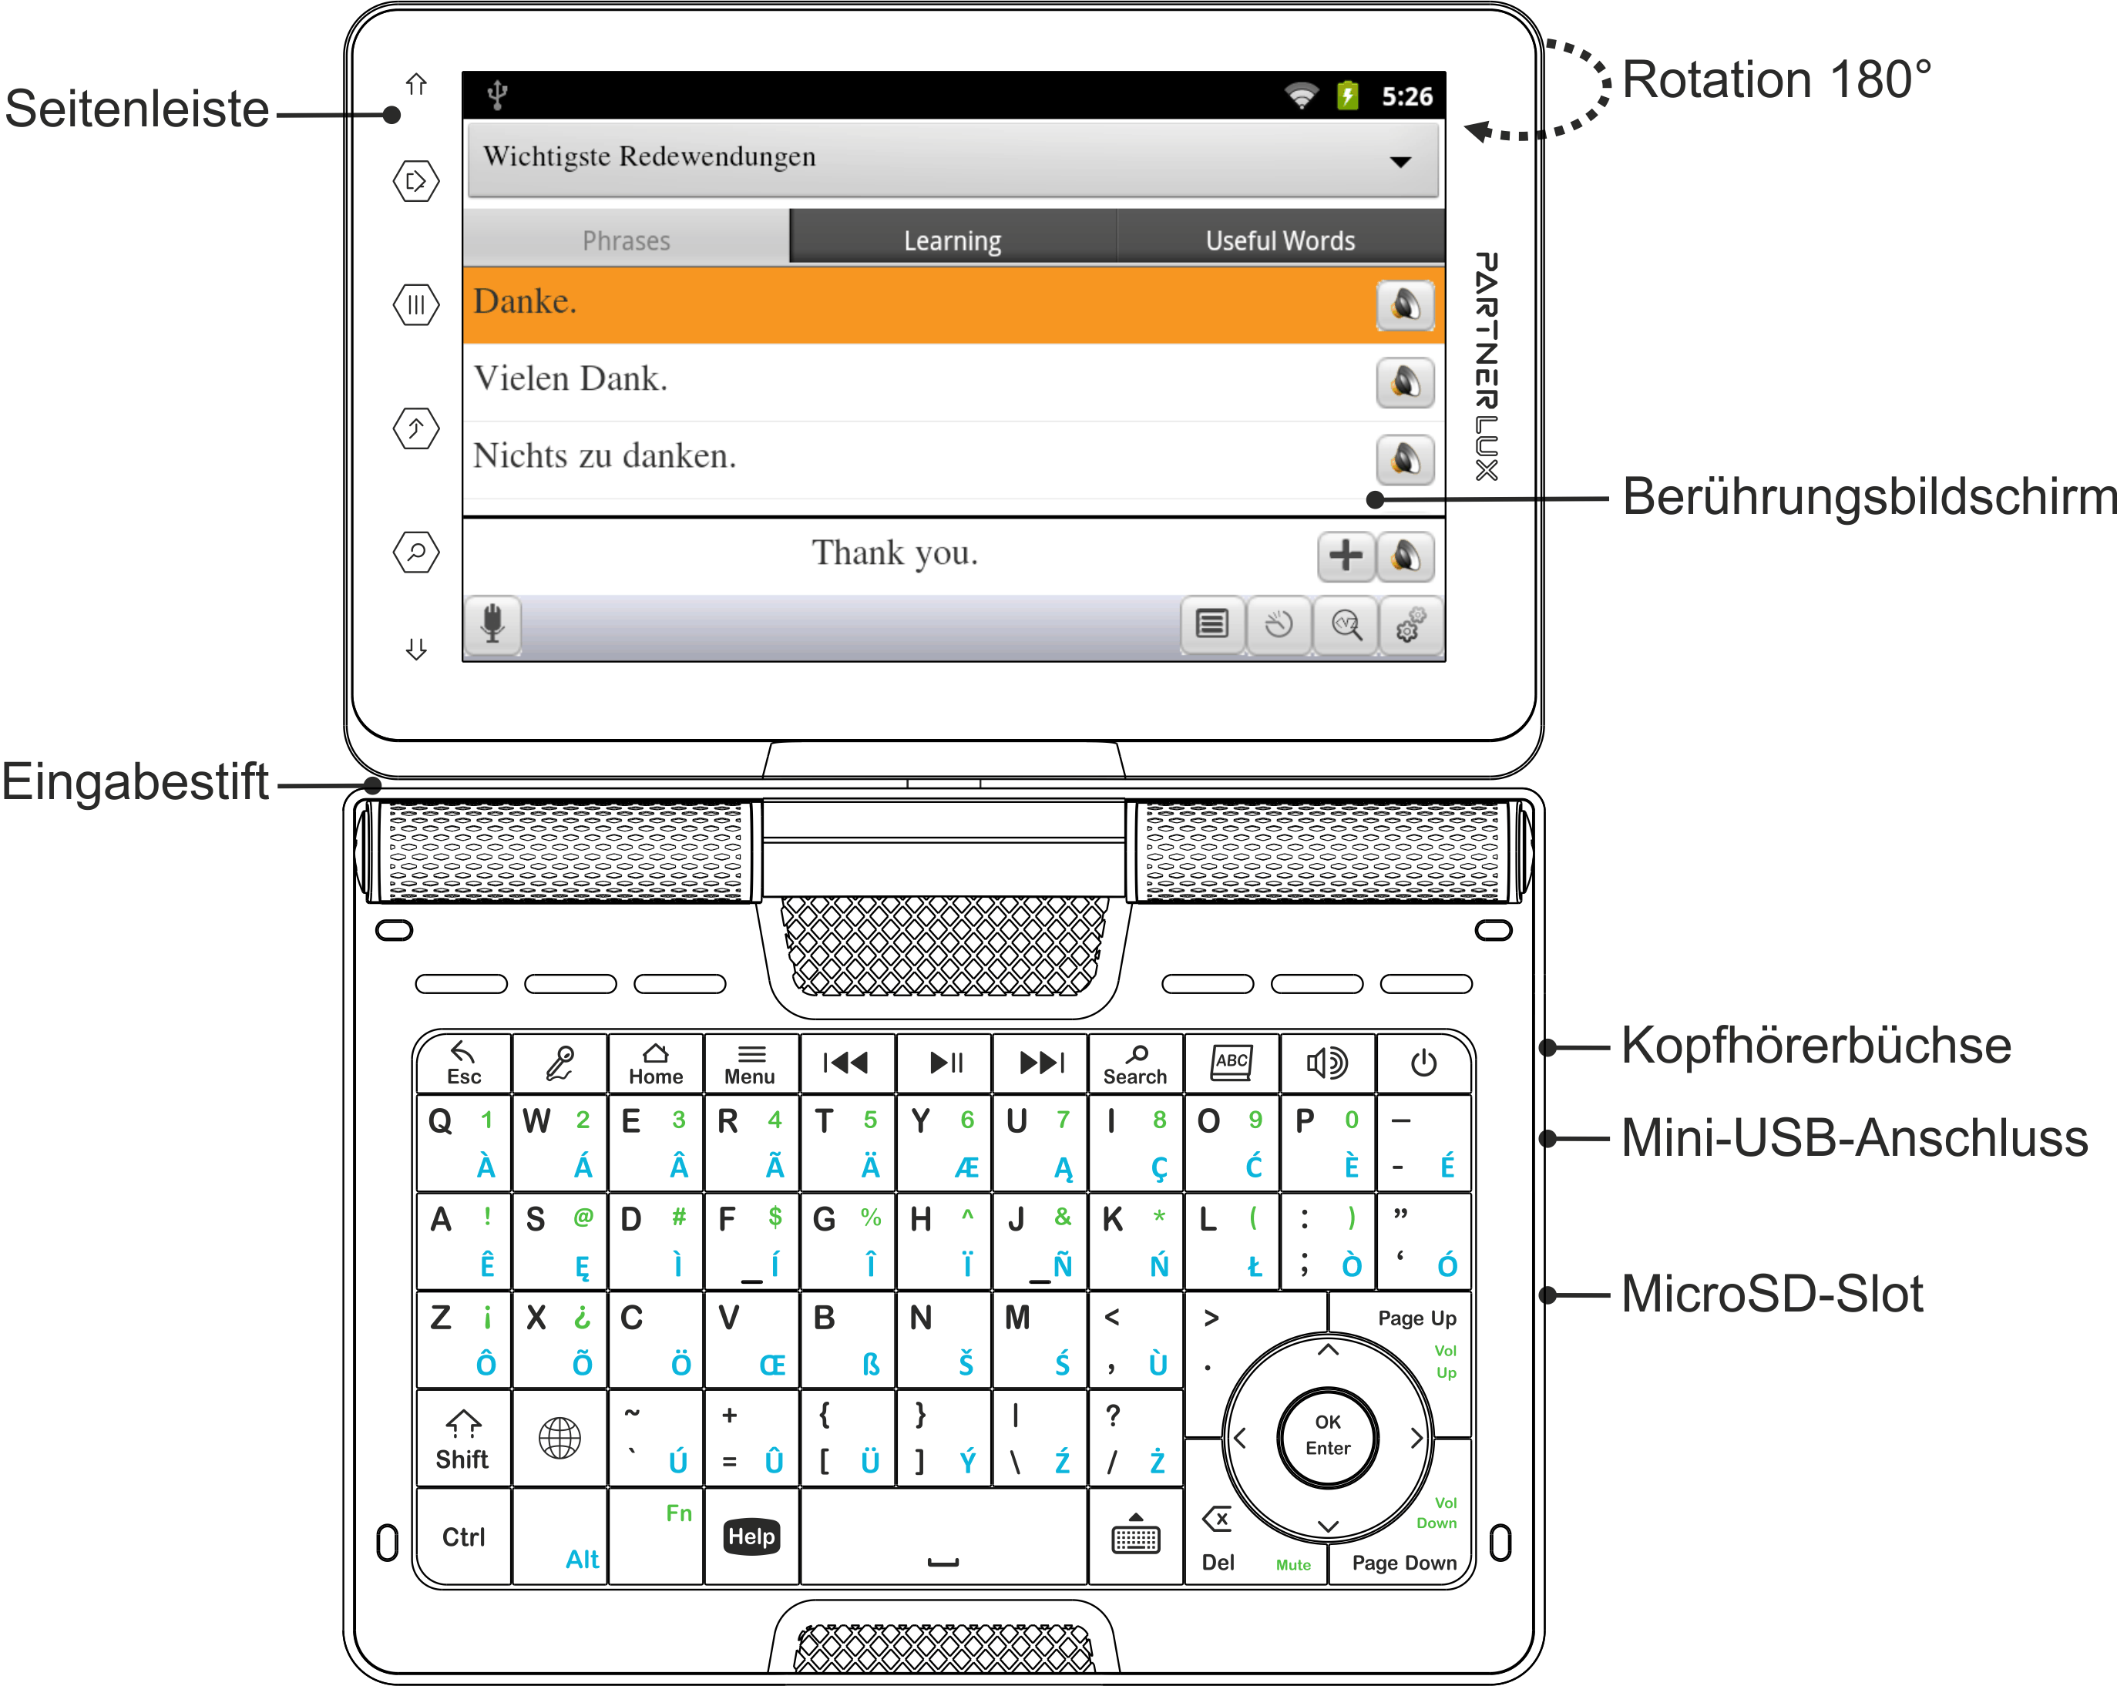
Dank dem Drehbildschirm kann sich das Gerät leicht in ein handliches Tablet verwandeln. Dazu drehen Sie einfach den Bildschirm im Uhrzeigersinn um 180 Grad. Um den Bildschirm in die Ausgangsposition zu bringen, drehen Sie ihn im Gegenuhrzeigersinn um 180 Grad.
Hinweis: Drehen Sie den Bildschirm nur in der auf dem Bild gezeigten Richtung, um eine Schädigung des Gerätes und einen Garantieverlust zu vermeiden.
TASTATUR
Tasten | Funktionen
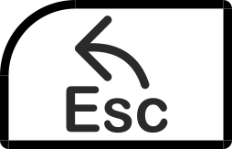 | Das Programm schließen und zum Startbildschirm zurückkehren. Abbrechen. In einigen Anwendungen müssen Sie dazu die Taste  drücken und dann Beenden oder Schließen im Anwendungsmenü wählen.
 | Spracherkennung verwenden (in Anwendungen, die diese Funktion haben): drücken Sie auf die Taste, sagen Sie Ihren Satz und lassen Sie die Taste los.
 | Zum Startbildschirm zurückkehren. Drücken und gedrückt halten: zuletzt verwendete Anwendungen anzeigen.
 | Anwendungsmenü einblenden oder ausblenden.
 | Suche. Geben Sie in das Suchfenster das gewünschte Wort oder den gewünschten Titel ein. Drücken und gedrückt halten: Google Sprachsuche.
 | Das Fenster Wörterbuch öffnen.
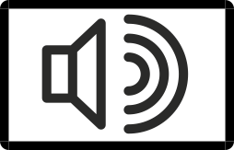 | Sich das Quellwort, seine Übersetzung oder den hervorgehobenen Teil des Textes anhören (in Anwendungen, die diese Funktion haben).
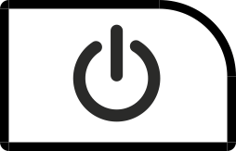 | Gerät ein- oder ausschalten. Drücken und gedrückt halten: Menü öffnen und zwischen Lautlos und Ausschalten wählen.
Shift | Um groß zu schreiben, drücken Sie Shift und dann die gewünschte Buchstabentaste. Um den Caps-Lock-Modus zu aktivieren, drücken Sie Shift zweimal. Um den Caps-Lock-Modus zu deaktivieren, drücken Sie Shift einmal.
 or 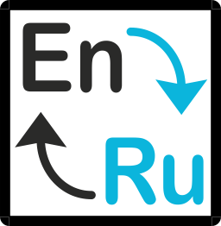 | Zwischen Sprachen oder Übersetzungsrichtungen umschalten.
Ctrl | Funktionen der Taste hängen von der Anwendung ab.
Alt | Eingabesprache ändern (z.B. Russisch auf Deutsch oder Deutsch auf Russisch). Vorhandene Sprachen hängen von der Modellvariante ab.  Zusätzliche Symbole eingeben – drücken Sie Alt + entsprechende Taste. Oder drücken Sie die Buchstabentaste und halten Sie sie gedrückt.
Fn+key | Wird in Kombination mit Tasten, die grüne Zeichen haben, verwendet. Z.B. Sie können die Lautstärke erhöhen, indem Sie die Fn Taste gedrückt halten und dann die Taste Vol Up drücken.
 | Benutzerhandbuch oder Anwendung Hilfe anzeigen (in Anwendungen, die diese Funktion haben).
 | Bildschirmtastatur einblenden. Um die Bildschirmtastatur auszublenden, drücken Sie noch einmal oder verwenden Sie die Taste.
 | Ein Symbol links vom Cursor löschen (in Anwendungen, die eine Texteingabe erfordern).
, , ,  | Cursor bewegen oder hervorheben. Zeilen scrollen.
 | Die Enter-Taste. Dateneingabe; Bestätigung der gewählten Aktion.
RESET | Systemneustart. Die Rücksetztaste befindet sich auf der Rückseite des Gerätes unter der Batteriefachabdeckung.
GERÄT EIN- ODER AUSSCHALTEN
Drücken Sie die Taste, um das Gerät ein- oder auszuschalten. Wenn der Bildschirm leer bleibt, schließen Sie den AC/DC Adapter an das Gerät via mini-USB Anschluss an. Das rote LED-Signal zeigt, dass der Akku geladen wird.
Sie können auch den Akku via USB-Anschluss auf dem Computer mittels des USB zu mini-USB Kabels aufladen.
Hinweis: Gebrauch von einem unpassenden Stromversorgungsgerät kann Ihr Gerät beschädigen und die Garantieansprüche negativ beeinträchtigen.
Verwenden Sie zum Tippen auf dem Bildschirm den mitgelieferten Eingabestift, welcher bei Nichtgebrauch in einem dazu vorgesehenen Einlass auf der Rückseite des Gerätes praktisch aufbewahrt wird.
ZUGRIFF ZUM BENUTZERHANDBUCH
Das Benutzerhandbuch für den ECTACO® Partner® LUX steht im elektronischen Format zur Verfügung und ist auch auf dem internen Speicher abgespeichert.
- Drücken Sie die Taste auf dem Startbildschirm.
BILDSCHIRM UND HAUPTMENÜ
ECTACO® Partner® LUX verfügt über einen großflächigen Touchscreen (800 x 480 Pixel) mit einer angenehmen grafischen Benutzeroberfläche. Das Hauptmenü besteht aus fünf Funktionsbereichen, die den Übergang zu den entsprechenden Anwendungen des ECTACO® Partner® LUX ermöglichen.
- Der Startbildschirm erscheint nach dem Einschalten des Gerätes und/oder nach dem Schließen der aktiven Anwendung. Oder Sie können auch zum Startbildschirm beim Drücken der Taste navigieren.
Vier Funktionsbereiche sind einsatzbereit: Internet und soziale Netzwerke, Fremdsprachen (Hauptbereich), Zusätzliche Ressourcen, Nachrichten, Wetter und Spiele.
Das gebliebene Bereich bleibt leer, bis Sie dorthin Inhalte hinzufügen. Inhalt des Startbildschirmes hängt von der Modellvariante ab.
- Um zum anderen Bereich überzugehen, verwenden Sie die Pfeiltasten oder ziehen Sie den Eingabestift über den Bildschirm links oder rechts.
- Um sich alle Anwendungen anzusehen, tippen Sie auf das  Symbol in der rechten oberen Bildschirmecke.
Hinweis: Um die Slangsperre-Funktion im Wörterbuch zu deaktivieren, verwenden Sie bitte dieses Passwort: showslan.
AUSSPRACHE VON WÖRTERN UND PHRASEN
ECTACO® Partner® LUX kann die Wörterbuch- und Sprachführereinträge aussprechen (muttersprachliche Aufnahme).
- Um sich das gewählte Wort oder die gewählte Phrase anzuhören, tippen Sie auf Zeichen oder drücken Sie die Taste.
In einigen Anwendungen wird die TTS (Text-to-Speech) Sprachsynthese verwendet.
SPRACHERKENNUNG (IM SPRACHFÜHRER)
Die Anwendung Sprachführer verfügt über die Spracherkennungsfunktion.
- Öffnen Sie das gewünschte Thema. Eine Phrasenliste wird angezeigt.
- Drücken Sie die Mikrofontaste und halten Sie sie gedrückt. Sagen Sie die Phrase und lassen Sie die Taste los. Wenn Ihre Phrase sich in der Liste finden lässt, wird die entsprechende Phrase markiert.
PC-DATENAUSTAUSCH
Um den ECTACO® Partner® LUX mit dem Windows-Computer zu verbinden, müssen Sie den entsprechenden USB-Treiber installieren. Lesen Sie bitte die Produktbeschreibung auf unserer Webseite www.ectaco.com.
- Stellen Sie sicher, dass die MicroSD-Karte im Gerät installiert ist.
- Schließen Sie das Gerät an Ihren Computer mittels des speziellen USB zu mini-USB Kabels an. Warten Sie, bis Ihr Computer das Gerät erkennt.
- Navigieren Sie zum neu erkannten Wechseldatenträger auf Ihrem Computer, um die auf der MicroSD-Karte gespeicherten Dateien durchzusehen.
Hinweis: Sie sollten wichtige Daten regelmäßig sichern! Weder der Hersteller noch die Händler können die Verantwortung für beschädigte oder verlorene Daten übernehmen.
EINSTELLUNGEN
- Wenn der Startbildschirm (Bildschirm mit Anwendungssymbolen) nicht angezeigt wird, drücken Sie die Taste.
- Um zu den Einstellungen zu gelangen, drücken Sie die Taste auf dem Startbildschirm und wählen Sie das  Symbol.
Drahtlos & Netzwerke
ECTACO® Partner® LUX stellt eine Verbindung zum Internet über die Wi-Fi-Technologie her.
- Wählen Sie Drahtlos & Netzwerke in den Einstellungen.
- Legen Sie die Einstellungen fest und stellen Sie eine Verbindung zum drahtlosen Netzwerk her.
Display
Helligkeit: Einstellung, wie hell die Hintergrundbeleuchtung ist. Je niedriger die Helligkeit, desto höher die Akkuleistung.
Display automatisch drehen: Aktivieren Sie diese Option, um die Ausrichtung des Bildschirms automatisch anzupassen, wenn Sie das Gerät quer oder hochkant halten.
Sprache und Tastatur
Z.B., auf solche Weise können Sie die Sprache der Benutzeroberfläche von Englisch auf Deutsch ändern.
- Wählen Sie Language & keyboard (Sprache und Tastatur) in den Settings (Einstellungen). Ein Menü wird angezeigt.
- Wählen Sie den ersten Befehl im Menü: Select language (Sprache auswählen). Eine Sprachenliste wird angezeigt.
- Verwenden Sie die Navigationstasten , , um Deutsch hervorzuheben und drücken Sie die Taste.

Zeichen hängt von der Modellvariante ab.
Revision 6

